MIGUEL ANGEL LEYVA VELAQUEZ
Calle el Amate Manzana 13 Lote 17 A Fracc. Pomoca, Nacajuca, Tab. Frac. Pomoca
Teléfono: 9933- 857932
Correo electrónico: miguelleyva80@hotmail.com

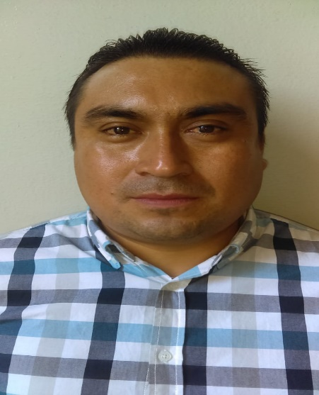
Datos personales
Fecha de nacimiento: 07/09/1980
Nacionalidad: Mexicana
Estado civil: Casado
Estatura: 1.80
Peso: 100 kg
Edad: 39 años
CURP: LEVM800907HTCYLG03
IMSS: 8396800762
No. De Cartilla Serv. Militar: 5545513
No. De Licencia Chofer: 1CH1512123

Educación

Primaria: (Ciclo escolar: 1986 – 1992)
Esc. Coronel Gregorio Méndez Magaña
Domicilio: Aquiles Serdán, Col. Águila

Secundaria: (Ciclo escolar: 1992 – 1995)
Esc. Ignacio Manuel Altamirano (Federal No. 2)
Domicilio: Av. 27 de Febrero Col. Atasta.

Preparatoria: (Ciclo escolar: 1995 – 1998)
Colegio de Bachilleres de Tabasco plantel #28
Domicilio: av. De las flores, col. Tierra colorada
Bloque: Físico - matemático.
Capacitación: Dibujo arquitectónico.

Universidad: (Ciclo escolar: 1998 –2001) Carrera: trunca
Ingeniería Electromecánica
Universidad Juárez Autónoma de Tabasco

Experiencia

SOFTWARE:
Paquetería Office.

CAPACITACIONES:

Curso de venta – COPPEL S.A de C.V.
Atención y Servicio
Valores
programación neurolingüística
mandos intermedios

BIMBO S.A de C.V.
Ventas al detalle
Manejo a la defensiva

LAVISA SA DE CV
Tubería de Acero para Recolección y Transporte de Hidrocarburos
Especificaciones y normas internacionales ( TENARIS TAMSA)
Tubería de Acero para Recolección y Transporte de Hidrocarburos, tubería para pozos profundos, ademe y contra ademe Especificaciones y normas ( TUBERIA LAGUNA)

Curso de válvulas compuerta , esféricas , retención acero al carbón API 600 y API 6D usos y normas. Selección de Válvulas. ( VALVULAS WARREN )
Experiencia laboral
Pizza Hot Golden del golfo, S.A.de C.V.
Domicilio: Av. Gregorio Méndez Col. Lidia Esther
Duración: 8 meses del año 1998

Supervisor de Obra
Infraestructura del sureste S.A. de C.V.
Domicilio: privada las garzas, colonia: Indeco

Gerente de sucursal Coppel
Manejo de inventario
Apertura de tienda
Capacitación de personal
Atención y servicio al cliente
Manejo de efectivo diario

Duración: 11/09/2002 a 01/03/2006

Auditor de Zona
Diseño y moda parisina S.A. de C.V
Domicilio: México, D.F, Col. Agrícola oriental
Servicios: Encargado de auditoría zona sureste 14 tiendas

Duración: 06/03/2006 a 31/10/2007

Vendedor Administrativo

Bimbo S.A de C.V.
Domicilio: Cd. Industrial, Villahermosa, tabasco
Servicios: Atención a clientes, ventas al detalle

Duración: 10/04/2008 a 05/05/2009

Ejecutivo de ventas

Muebles Dico S.A de C.V.
Domicilio: prolongación av. Universidad, col. El recreo
Servicios: Atención a Clientes, Prospección, Tele marketing, Expo foráneo

Duración 15/06/2009 a 26/08/2010

Administrador de Sucursal

Placas, laminas y perfiles de Veracruz S.A de C.V
Domicilio: Av. Periférico 3014, col. Atasta
Servicios: Entrada de material de proveedores, Chequeo de inventarios máximos y mínimos, Confirmación de depósito de clientes, Atención de clientes mayoristas, Recepción y depósitos de cheques, Encargado de rendimiento y mantenimiento de las unidades asignadas a la sucursal, Seguimiento a la cartera de clientes

Duración 28/08/2010 al 2011

Ejecutivo Comercial ( Vendedor Externo )
Lavisa S.A de C.V.
Domicilio: Km. 5.5 Carretera Villahermosa Tabasco Calle 2 LT.12 Parque Industrial DEIT
C.P. 86280 Ranchería Anacleto Canabal, centro Tabasco
Servicios: Sector Oíl & Gas, Captación de proyectos en el sector , Asesoría en la selección de materiales a los clientes, Atención de clientes, prospección de clientes , Visita y seguimiento de clientes nuevos. (Venta de Tubería, Válvulas y Conexiones de acero al carbón, inoxidables y aleaciones especiales)

Duración 15/04/2012 a 27/12/2017

Representante de ventas

Suministros Equipos y Sistemas Industriales SA DE CV
Domicilio: Talismán Atasta de Serra
Centro, Tabasco
C.P 86100
Servicios: Sector Oíl & Gas y sector industrial, Zona sureste, Veracruz, Tabasco, Chiapas y Campeche, Venta de materiales( Tubería, Válvulas y Conexiones, material eléctrico, equipos de bombeo e iluminación industrial), Acero estructural ( placas, laminas y perfiles). Visitas a clientes, Prospección de clientes, Seguimiento de cotizaciones y proyectos, Asesoría en la elección de los materiales.

Duración 15/01/2018 a la fecha

Referencias Personales

QFB. Marcos Camposeco Mendoza
Av. 27 de Febrero No. 960 Col. Centro
Teléfono: 993-312-20-56

ING. Juan Candelero
Teléfono: 9933-300349

